附件1
无锡市消防救援支队2024年第二批政府专职消防队员招聘岗位表
招考岗位 | 招聘人数 | 学历要求 | 年龄要求 | 工作时间 | 岗位职责 | 其他要求
战斗员 | 135人 | 学高中同等历以上文化  （包含高中） | 18周岁以上，30周岁以下（出生时间为1994年9月1日至2006年9月1日） | 实行准军事化管理，工作时执行24小时驻勤制。平均每月休息不少于8天。 | 1.负责本单位消防宣传培训、防火巡查和灭火培训；  2.参加危险化学品泄漏事故、建筑物倒塌事故、交通事故等抢救救援工作，积极抢救被困人员，排除险情； 3.接受辖区消防机构的调度指挥，参与其他地区、单位的灭火救援。 | 1.身高165厘米以上；
水域救援专业岗位 | 6人 | 学高中同等历以上文化  （包含高中） | 18周岁以上，30周岁以下（出生时间为1994年9月1日至2006年9月1日） | 实行准军事化管理，工作时执行24小时驻勤制。平均每月休息不少于8天。 | - 掌握责任区的水域情况以及各种突发水上事故处置方案、营救人员、处置事故。  - 接受辖区消防机构的调度指挥，参与其他地区、单位的救援。 | - 身高165厘米以上；  - 具备游泳技能；
驾驶员 | 49人 | 学高中同等历以上文化  （包含高中） | 18周岁以上，35周岁以下（出生时间为1989年9月1日至2006年9月1日） | 实行准军事化管理，工作时执行24小时驻勤制。平均每月休息不少于8天。 | 1.维护保养好消防车泵浦，保证水、油、电、气充足，车辆完整好用； 2.熟悉责任区交通道路，消防水源； 3.出车归队后，及时对消防车进行检查保养，发现故障迅速排除； 4.积极参加消防业务知识和技能培训，做好各项执勤备战工作。 | 1.身高165厘米以上  2.持准驾B2类及以上有效驾驶证；

附件2
2024年政府专职消防队员招聘报名登记表
姓 名 |  |  |  | 性 别 |  |  |  |  | 民 族 |  |  | 照片  （免冠证件照）
籍 贯 |  |  |  | 政治面貌 |  |  |  |  | 婚姻状况
身份证号 |  |  |  |  |  |  |  |  | 出生年月
健康状况 |  |  |  | 身 高 |  |  |  |  | 视 力 | 左： 右：
户籍地址 |  |  |  |  |  |  |  |  |  | 户籍类型
居住地址 |  |  |  |  |  |  |  |  |  | 手机号码
文化程度 |  |  |  | 毕业学校 |  |  |  |  |  |  | 专 业
报考岗位 |  |  |  | 职业技能/证书 |  |  |  |  |  |  | 特 长
简历 | 学历  经历 | 起止时间 |  |  | 学校名称 |  |  |  |  |  | 专 业 |  | 学 历
简历 | 工作  履历 | 起止时间 |  |  | 工作单位 |  |  |  |  |  | 部门职务
家庭成员、  社会关系 |  | 称谓 | 姓名 |  |  | 年 龄 |  | 工作单位 |  |  |  |  | 职务
奖惩情况
诚信承诺 |  | 本人的报名信息与所提交的相关资料均真实准确，完全符合报考条件。否则，由此而影响正常参考或被取消录用资格，本人愿承担全部责任。  签名：

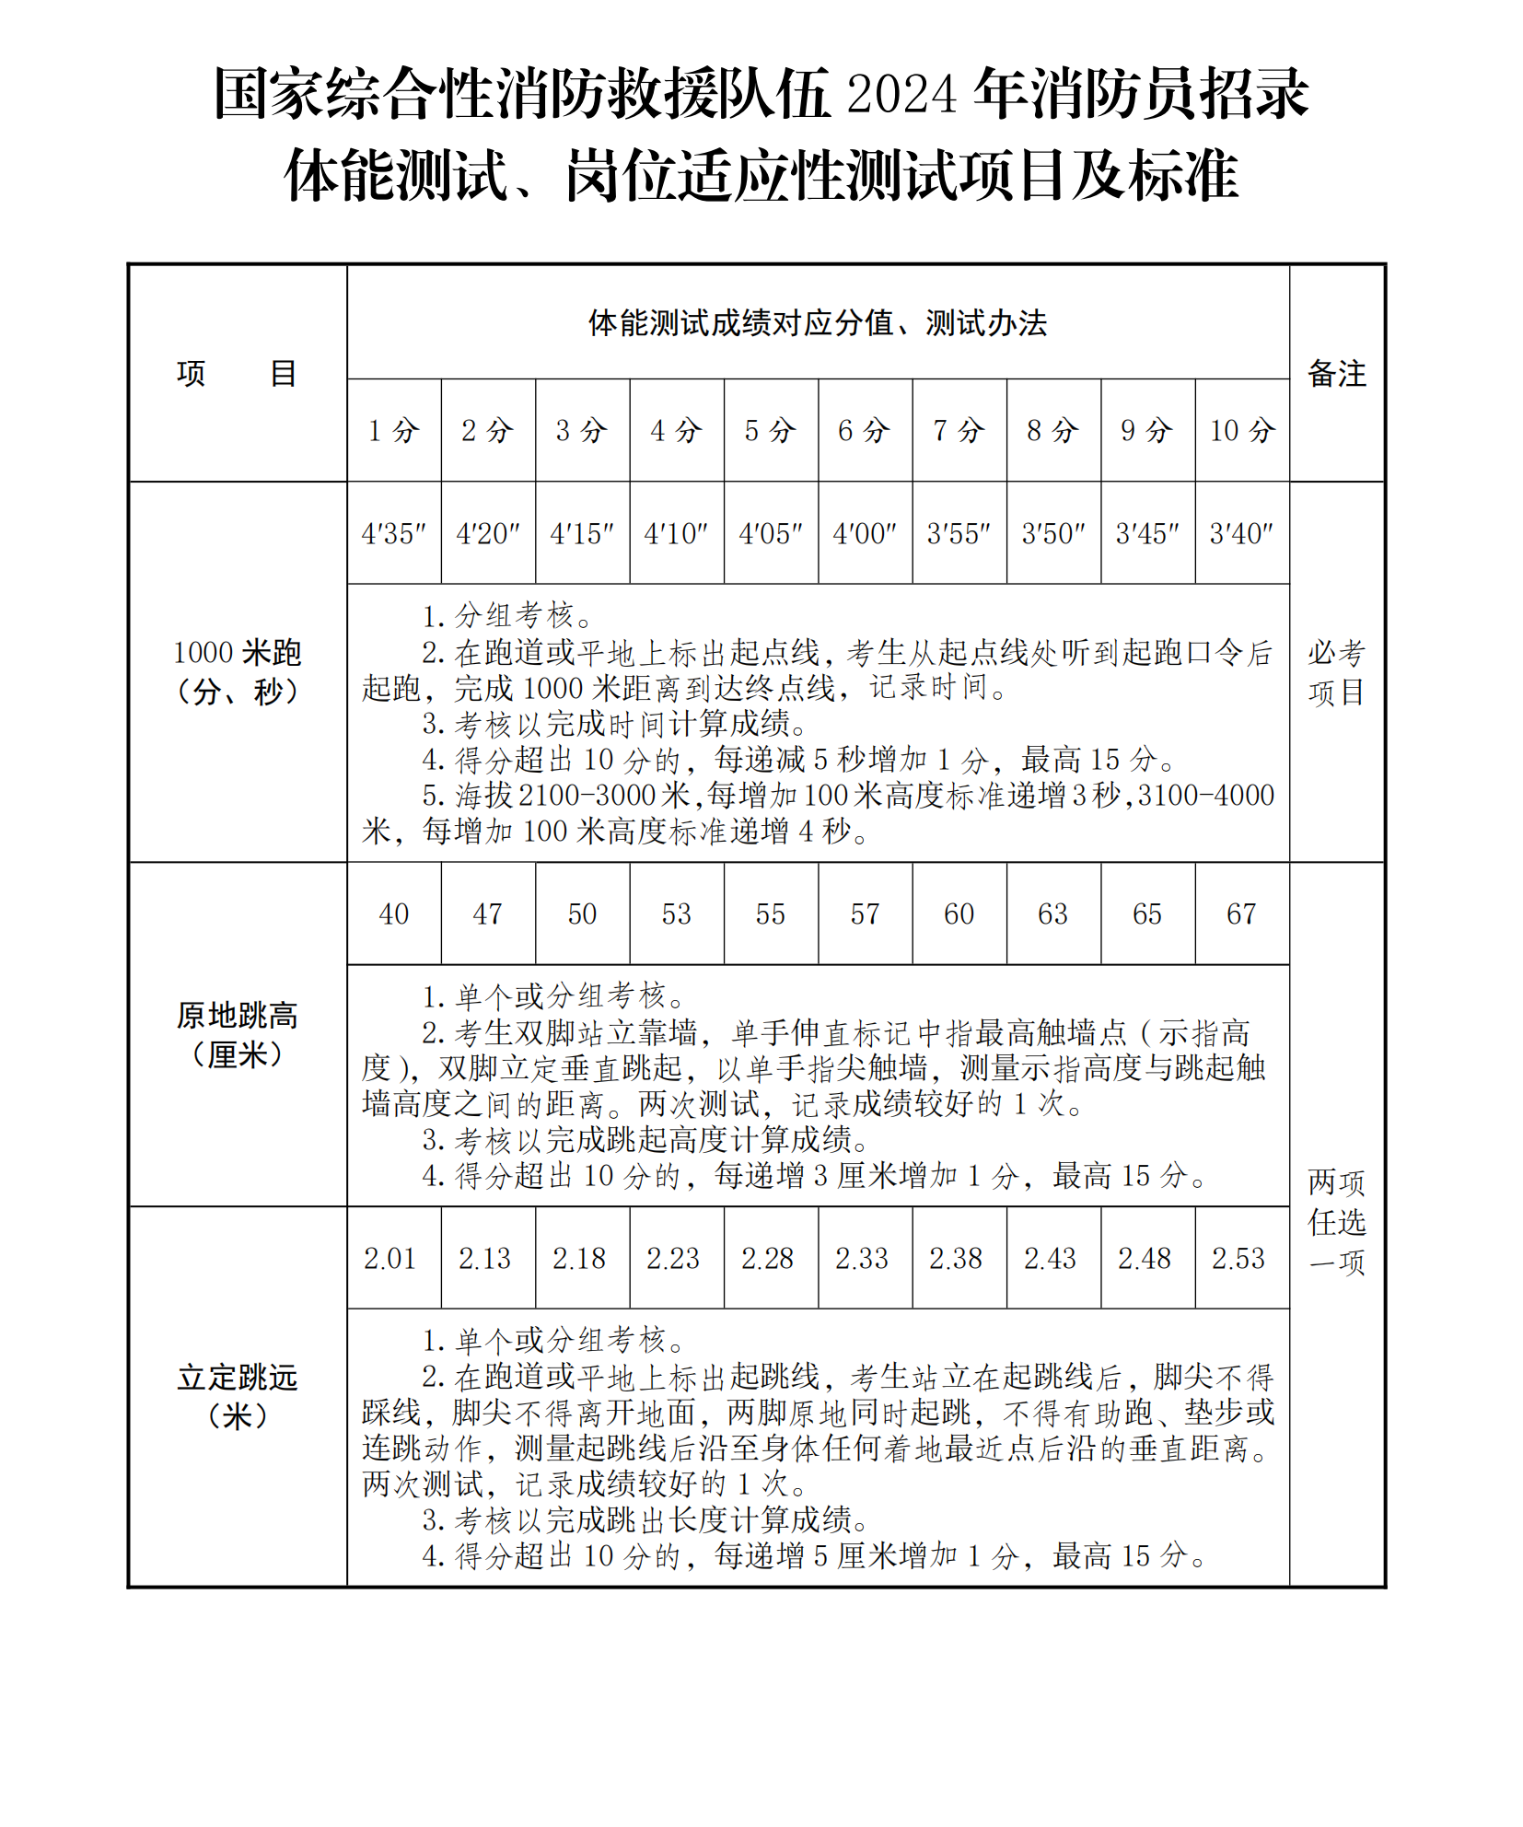
附件3
